Администрация Ивановского сельсовета

Дивеевского муниципального района Нижегородской области

ПОСТАНОВЛЕНИЕ
07 ноября 2019 года |  | N | 181

О прогнозе социально-экономического развития Ивановского сельсовета Дивеевского муниципального района на 2020 год и на плановый период 2021 и 2022 годов

В целях формирования местного бюджета Ивановского сельсовета Дивеевского муниципального района Нижегородской области на 2020 год, администрация Ивановского сельсовета Дивеевского муниципального района Нижегородской области постановляет:

1. Одобрить прогноз социально-экономического развития Ивановского сельсовета Дивеевского муниципального района Нижегородской области на 2020 год и на плановый период 2021 и 2022 годов согласно приложению 1.
2. Настоящее постановление разместить на официальном сайте администрации Дивеевского муниципального района Нижегородской области в сети Интернет http://diveevo-adm.ru.
3. Контроль за исполнением настоящего постановления оставляю за собой.

Глава администрации А.Е. Коновалов

Приложение 1
к постановлению администрации
Ивановского сельсовета Дивеевского муниципального района Нижегородской области
от 07.11.2019 N 181

ПРОГНОЗ
СОЦИАЛЬНО-ЭКОНОМИЧЕСКОГО РАЗВИТИЯ ИВАНОВСКОГО СЕЛЬСОВЕТА ДИВЕЕВСКОГО МУНИЦИПАЛЬНОГО РАЙОНА НА 2020 ГОД И НА ПЛАНОВЫЙ ПЕРИОД 2021 И 2022 ГОДОВ

2019 г.

Cодержание

1. Прогноз социально-экономического развития Ивановского сельсовета на 2020 год и на плановый период 2021 и 2022 годов.

2. Пояснительная записка к прогнозу социально-экономического развития Ивановского сельсовета Дивеевского муниципального района Нижегородской области на 2020 год и на плановый период 2021 и 2022 годов.

1. Прогноз социально-экономического развития Ивановского сельсовета Дивеевского муниципального района на 2020 год и на плановый период 2021 и 2022 годов

Показатели | 2018 год  факт. | 2019 год  оценка | прогноз
Показатели | 2018 год  факт. | 2019 год  оценка | 2020  год | 2021 год | 2022 год
Население
Численность населения (человек), в т ч  - женщин (человек)  - мужчин (человек) | 1486  787  699 | 1439  770  669 | 1439  770  669 | 1439  770  669 | 1439  770  669
Личные подсобные хозяйства
Кол-во личных подсобных хозяйств (шт)  Поголовье скота (голов) в т ч  - КРС  - свиноматки  - овцы, козы  - птица | 598  3015  69  0  76  2800 | 595  2900  60  0  70  2700 | 595  2900  60  0  70  2700 | 595  2900  60  0  70  2700 | 595  2900  60  0  70  2700
Территория поселения
Количество населенных пунктов  Общая площадь земель (га)  Протяженность дорог (км) | 10  12905  25,7 | 10  12905  25,7 | 10  12905  25,7 | 10  12905  25,7 | 10  12905  25,7
Благоустройство в т.ч.
Ул. освещение (км )  Вывоз бытового мусора, ликвидация свалок (куб. м.) | 13,3  105 | 13,3  105 | 13,3  105 | 13,3  105 | 13,3  105
ЖКХ
Водопроводные сети (км)  Водопроводные башни (шт)  Артезианские скважины (шт)  Котельные (шт) | 20,7  11  12  7 | 20,7  11  12  7 | 20,7  11  12  7 | 20,7  11  12  7 | 20,7  11  12  7
Газификация
Кол-во газифицированных нас. пунктов (шт)  Протяженность газовых сетей (км) | 6  14,4 | 6  14,4 | 6  14,4 | 6  14,4 | 6  14,4
Спорт
- спортивные залы | 3 | 3 | 3 | 3 | 3
Социальная сфера
Общеобразовательные организации  Организации здравоохранения  Организации культуры  -ДК, клубы  - библиотеки  - Памятники истории и культуры (шт) | 2  4  4  3  5 | 2  4  4  3  5 | 2  4  4  3  5 | 2  4  4  3  5 | 2  4  4  3  5
Торговля  - магазины  - павильоны | 10  1 | 10  1 | 10  1 | 10  1 | 10  1
Инвестиции (тыс. руб.) | 80,0 | 329,0 | 150,0 | 160,0 | 170,0
Поступление налоговых и неналоговых платежей (в бюджет поселения) (тыс.р.)  в т.ч.  Налог на доходы физических лиц  Налоги на товары (работы, услуги), реализуемые на территории Российской Федерации (акцизы)  Единый сельскохозяйственный налог  Земельный налог  Налог на имущество физических лиц, взимаемый по ставкам, применяемым к объектам налогообложения, расположенным в границах сельских поселений  Прочие неналоговые доходы | 2603,6  266,1  1068,3  32,8  1017,9  217,9  0,6 | 2821,5  264,4  1097,6  -  1055,1  402,3  2,1 | 2934,4  275,0  1141,5  -  1097,3  418,4  2,2 | 3051,7  286,0  1187,2  -  1141,2  435,1  2,2 | 3173,8  297,4  1234,6  -  1186,8  452,5  2,5
Производство товаров и услуг
Отгружено товаров собственного производства, выполнено работ и услуг собственными силами (по полному кругу предприятий) млн. руб.  в действующих ценах | 13,94 | 1,89 | 1,98 | 2,09 | 2,2
Отгружено товаров собственного производства, выполнено работ и услуг собственными силами (по крупным и средним предприятиям) млн.руб.  в действующих ценах | 0,25 | 0,41 | 0,44 | 0,46 | 0,48
Численность работников по территории, формирующих ФОТ, тыс. чел. | 0,122 | 0,094 | 0,094 | 0,094 | 0,094
Фонд оплаты труда, млн. руб. | 20,472 | 19,744 | 20,885 | 22,409 | 24,045

2. ПОЯСНИТЕЛЬНАЯ ЗАПИСКА
К ПРОГНОЗУ СОЦИАЛЬНО-ЭКОНОМИЧЕСКОГО РАЗВИТИЯ ИВАНОВСКОГО СЕЛЬСОВЕТА ДИВЕЕВСКОГО МУНИЦИПАЛЬНОГО РАЙОНА НИЖЕГОРОДСКОЙ ОБЛАСТИ НА 2020 ГОД И НА ПЛАНОВЫЙ ПЕРИОД 2021 И 2022 ГОДОВ

Прогноз социально-экономического развития Ивановского сельсовета Дивеевского муниципального района разработан с учетом действующей нормативно-правовой базы: Бюджетного кодекса Российской Федерации, закона Нижегородской области от 22 июля 2003 года № 66-З «О прогнозировании, стратегическом и программном планировании социально-экономического развития Нижегородской области», решением Ивановского сельсовета от 13.12.2018 г. № 37 «Об утверждении Положения о бюджетном процессе в Ивановском сельсовете Дивеевского муниципального района Нижегородской области».
Прогноз социально-экономического развития Ивановского сельсовета является ориентиром социально-экономического развития Ивановского сельсовета на 2020 год и на плановый период 2021 и 2022 годов для органов местного самоуправления сельсовета, а также хозяйствующих субъектов при принятии управленческих решений.
Прогноз социально-экономического развития Ивановского сельсовета сформирован с учетом тенденций социально-экономического развития поселения.
При составлении прогноза социально-экономического развития Ивановского поселения использованы:
- данные статистики;
- учетные данные администрации Ивановского сельсовета;
- данные отдела прогнозирования Дивеевского района;

Демографическая ситуация:
Численность населения в 2019 году составляет 1439 человек, в том числе:
трудоспособное население –728 человек, или 51%;
пенсионного возраста – 519 человек, или 36%;
дети до 18 лет – 192 человек, или 13%.

За прошедший 2018 год на территории поселения:
Родилось – 6 человек, в 2017 году –5;
Умерло – 27 человек, в 2017 году –29;
Прибыло – 49 человек, в 2017 году –39;
Убыло – 52 человек, в 2017 году –39.

Произошло уменьшение численности населения в количестве 64 чел.
Количество хозяйств – 595, количество домов - 705, из них жилых – 340 или 48,2 %. МКД – 77.

Поголовье скота составляет 2900 голов, по сравнению с 2018 г. произошло уменьшение на 4 %.

Ивановское сельское поселение расположено в центральной части Дивеевского района и граничит с тремя сельскими поселениями Дивеевского района – на востоке с Глуховским, на северо-востоке с Верякушским, на юге с Елизарьевским, общая площадь земель составляет 12905 га.
В состав поселения входят 10 населенных пунктов:
с. Ивановское – 475 чел.;
с. Конново – 405 чел.;
с. Смирново – 198 чел.;
с. Стуклово – 203 чел.;
с. Сыресево – 32 чел.;
с. Силино – без населения;
с. Березино – 65 чел.;
д. Липовка – 53 чел.;
д. Шахаево – 3 чел.;
д. Темяшево – 5 чел.
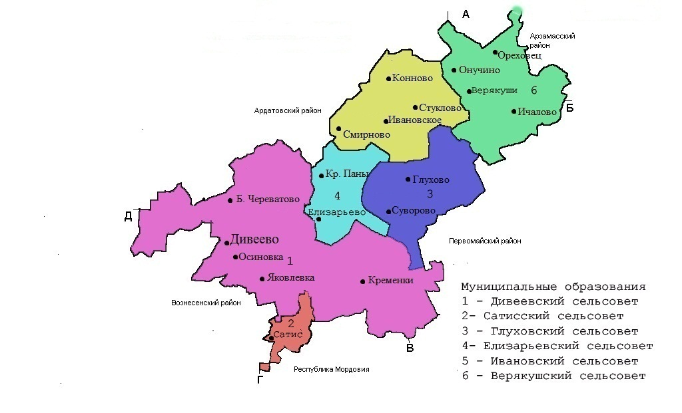

Содержание дорог:
Протяженность дорог местного значения в поселении составляет 25,7 км, из них с твердым покрытием 19,2 км.
Дорожное строительство, ремонт и содержание дорог очень затратно. Поэтому увеличение дорог с твердым покрытием на территории поселения идет медленно, но планомерно.
Ежегодно, начиная с 2014 года, в бюджете поселения формируется дорожный фонд, средства которого направляются на ремонт дорог.
В 2016 году был проведен ремонт дорог с твердым покрытием (щебень)
- с. Стуклово ул. Молодежная протяженностью 150 п.м.;
- с. Смирново ул. Пискунова протяженностью 550 п.м.;
- с. Конново ул. Трудовая протяженностью 550 п.м.;
- с. Ивановское ул. Микрорайон, ул. Ситнова протяженностью 120 п.м.;
- с. Сыресево ул. Ситнова протяженностью 60 п.м.
В 2017 году был проведен ремонт дорог с твердым покрытием (щебень)
- с. Смирново ул. Пискунова протяженностью 500 п.м.;
- с. Конново ул. Трудовая протяженностью 600 п.м.;
- с. Ивановское ул. Микрорайон протяженностью 140 п.м.
В 2018 году был проведен ремонт дорог с твердым покрытием (щебень)
- с. Смирново ул. Пискунова протяженностью 70 п.м.;
- с. Смирново ул. Молодежная протяженностью 105 п.м.;
- с. Смирново ул. Советская протяженностью 158 п.м.;
- с. Конново ул. Трудовая протяженностью 30 п.м.;
- с. Конново ул. Малыгина протяженностью 270 п.м.;
- с. Конново ул. Молодежная протяженностью 22 п.м.;
- с. Ивановское ул. Микрорайон протяженностью 30 п.м;
- с. Ивановское ул. Прудовая протяженностью 150 п.м;
- с. Ивановское ул. Ситнова протяженностью 120 п.м;
- с. Стуклово ул. Пушкова протяженностью 60 п.м.;
- с. Стуклово ул. Садовая протяженностью 51 п.м.
Кроме того выполнен ямочный ремонт дорог в асфальтовом исполнении в с. Конново ул. Малыгина, Молодежная, с. Ивановское ул. Микрорайон, Ситнова, Прудовая, с. Стуклово ул. Молодежная, Садовая.
В 2019 году был проведен ремонт дорог с твердым покрытием (асфальт)
- с. Ивановское ул. Микрорайон протяженностью 285 п.м.
В 2020 г. запланировано продолжить ремонт дорог с твердым покрытием (асфальт) в с. Ивановское ул. Микрорайон и с. Конново ул. Молодежная.
В содержание дорог входит не только ремонт, но и очистка дорог в зимний период от снега, которая производится ежегодно.
Организация сбора и вывоза мусора и бытовых отходов:
Сбор и вывоз мусора и бытовых отходов на территории сельского поселения осуществляет ООО «МСК-НТ».
Мусор собирается 2 раза в неделю и вывозится на санкционированную свалку (полигон).
Ежегодно администрацией Ивановского сельсовета ликвидируются стихийные свалки около кладбищ в с. Ивановское, Конново.
В рамках месячника по благоустройству вывезено 40 куб.м.
Организация благоустройства территории:
Большая работа по благоустройству поселения проводится администрацией сельсовета.
Протяженность ул. освещения, которое обслуживает администрация, составляет 13,3 км.
Проводится работа по модернизации уличного освещения. Так в целях повышения энергоэффективности и энергосбережения было закуплено 45 уличных энергосберегающих светильников, которые заменили старые светильники.
В настоящее время в сельском поселении имеется 190 светильников.
- на оплату уличного освещения Ивановского сельского поселения израсходовано в 2017 г. средств в сумме – 600,0 тыс. руб., в 2018 г.- 684,3 тыс. руб., план 2019 г. – 803,3 т.р.
- ежегодно производится закупка электрооборудования (светильников, СИП), техническое обслуживание светильников.
С апреля по май был организован месячник по уборке территории.
Во всех населенных пунктах поселения проводились субботники по благоустройству территории, в которых принимали участие сотрудники администрации, школьники, работники ряда предприятий, жители.
Очищена территория 4 детских площадок.
Проводилось скашивание сорной растительности на центральных улицах, возле памятников, брошенных домов и на кладбищах.
В центре с. Ивановское около администрации на клумбах было высажено большое количество цветов, за которыми в течение лета проводился постоянный уход.
Места захоронений:
Уважая память о наших предках, администрация постоянно ведёт работу по благоустройству территории мест захоронений.
В течение всего года вывозится мусор, окашивается трава, чистятся дороги от снега. Весной территория вокруг кладбищ была очищена от мусора. Складированный жителями по бокам кладбища мусор был вывезен с территории кладбищ.
Памятники и обелиски:
Произведен ремонт и благоустроена территория всех 5-ти памятников воинам ВОВ, в том числе четыре обелиска построены заново.
Работы по благоустройству ведутся ежегодно, объемы уточняются при принятии бюджета на очередной финансовый год.
Организация в границах поселения электро-, газо-, и водоснабжения населения:
Для комфортного проживания граждан на территории Ивановского сельского поселения созданы условия для предоставления им услуг по электро-, газо-, и водоснабжению.
Электроснабжением обеспечено 100% домовладений в поселении.
Организацией электроснабжения на территории поселения занимаются ПАО «ТНС энерго ».
Организацией газоснабжения занимается ООО «Дивеево РАЙГАЗ».
На территории поселения работают 7 газовых котельных МП «Коммунальник», обеспечивающие теплом школы, детский сад, Дома культуры.
Организацией водоснабжения и водоотведением в поселении занимается МП «Дивевское ЖКХ». На территории поселения расположены 12 скважин.
Проблемными местами остается старый водопровод.
Ежегодно проводится ремонт аварийных участков водопроводных сетей.
Инвестиции:
Администрация Ивановского сельсовета с 2016 г.участвует в проекте по поддержке местных инициатив, в 2016 г. было привлечено средств( областной бюджет, средства спонсоров, средства населения) – 376,3 тыс. руб., в 2017 году-204,1 тыс. руб., в 2018 году-701,8 тыс. руб., в 2019 году-424,7 тыс. руб., планируется продолжать участие и в 2020 и последующих годах. В 2016 году обустроена детская игровая площадка в с. Стуклово, устроено ограждение кладбища в с. Смирново. В 2017 году была обустроена детская игровая и спортивная площадка в с. Смирново. В 2018 году отремонтирован памятник воинской славы в с. Ивановское, проведен ремонт участка автодороги на кладбище с. Смирново. В 2019 году отремонтированы три памятника воинской славы в с. Стуклово, с. Конново, с. Смирново. В 2020 году запланировано устроить ограждение кладбища с. Сыресево и отремонтировать детскую площадку в с. Конново.

Налоговая политика:
Налоговая политика Ивановского сельсовета Дивеевского муниципального района в 2020-2022 годах будет направлена на обеспечение поступления в бюджет Ивановского сельсовета Дивеевского муниципального района всех доходных источников в запланированных обьемах, а также дополнительных доходов, в том числе за счет погашения налогоплательщиками задолженности по обязательным платежам в бюджет.

